

CURSO BÁSICO DE QUERY

Ricardo Samaan

Transação : SQ03

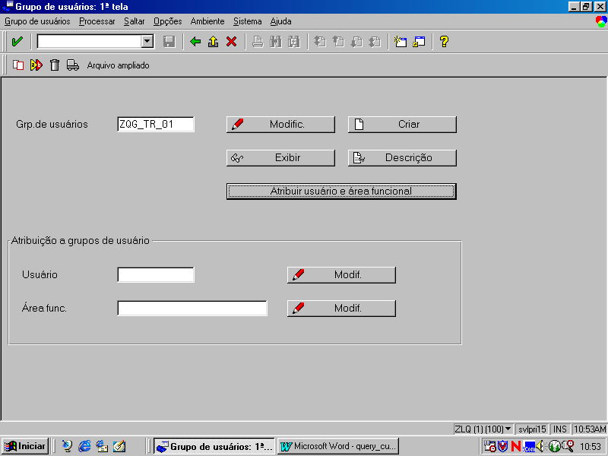

Sintaxe : Z = Objeto Local
Q = Query
G = Grupo de Usuários
TR = Módulo ( MM, SD, FI...)
01 = Número Sequencial

Cria grupo de usuários que irá acessar com o mesmo privilégio as informações disponibilizadas.

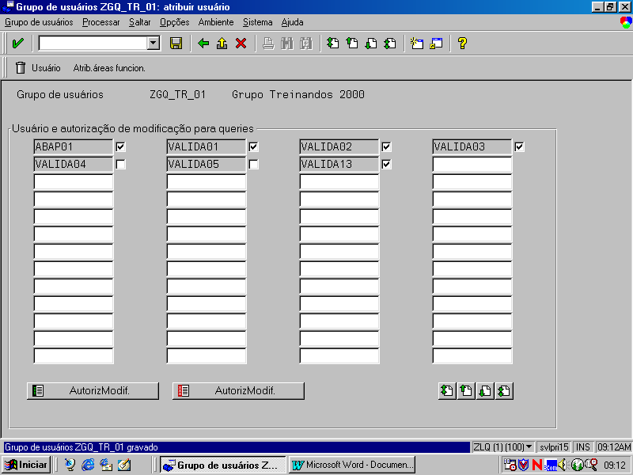

Nome de Logon do usuário.

Transação = SQ02

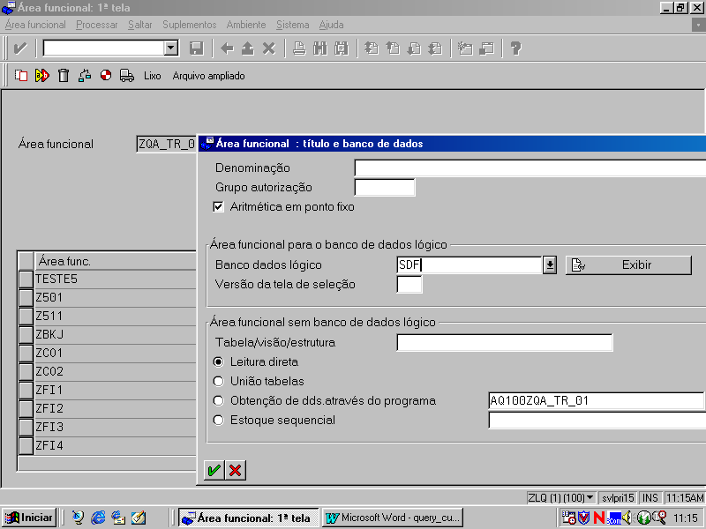

Meio pelo qual se extrairá as informações. Banco Dados Lógico (exemplo) , Join de Tabelas ou Rotina Abap-4.

Sintaxe : Z = Objeto Local
Q = Query
A = Área Funcional
TR = Módulo ( MM, SD, FI...)
01 = Número Sequencial

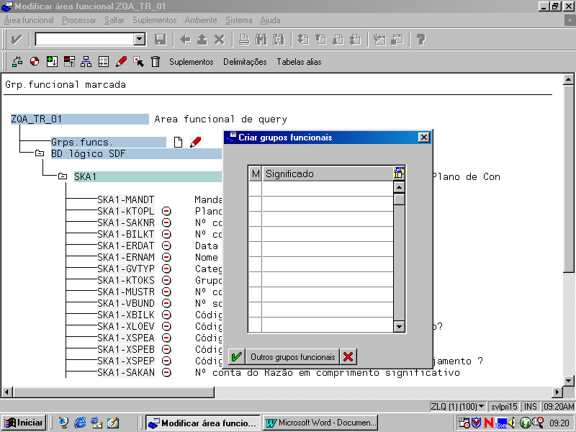

Um grupo funcional para cada grupo de campos.

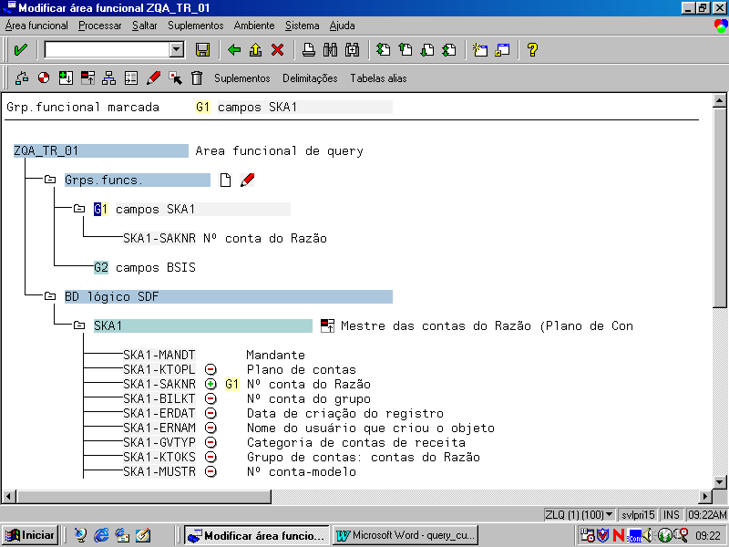

Utilize duplo-click para ativar Grupo e selecionar campos.
Visualize os campos e identação da estrutura através da caixa indicada.

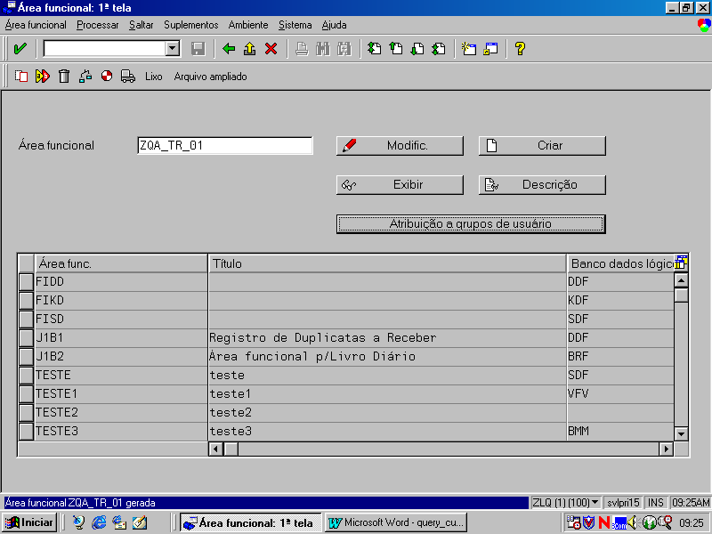

Atribuir à Área Funcional o Grupo de Usuários , que terá privilégio de acesso às informações.

Transação = SQ01

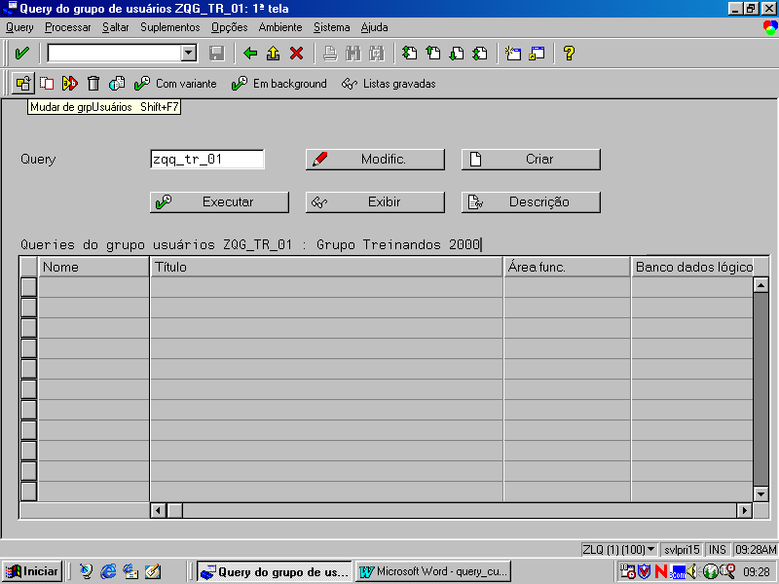

Atente ao Grupo de Usuário ativo , caso necessário , utilize o botão da função indicada.

Sintaxe : Z = Objeto Local
Q = Query
Q = Query , formata a saída das informações
TR = Módulo ( MM, SD, FI...)
01 = Número Sequencial

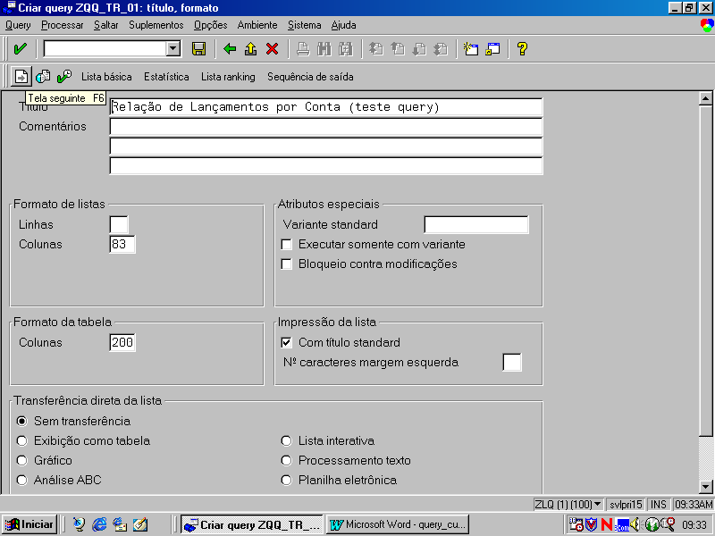

Utilize botão Lista Básica para selecionar campos e seqüência de visualização (próxima página).

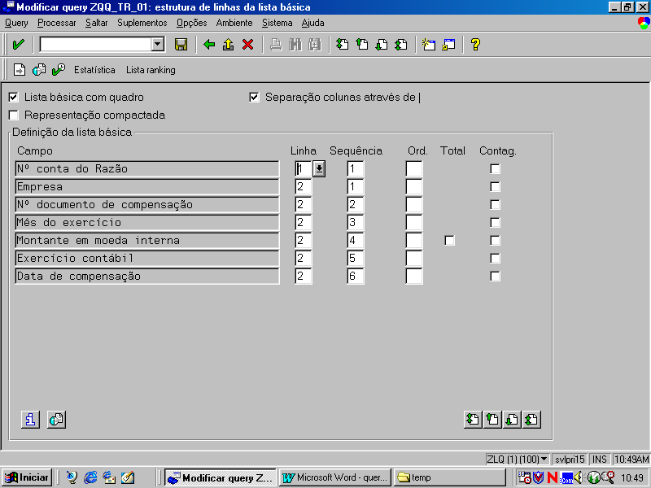

Utilize botão indicado pra visualizar Lay-out de saída.

A execução da Query

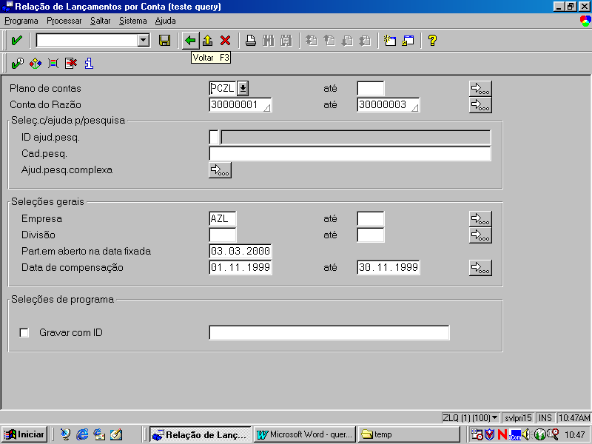

Observe que os parâmetros de execução foram definidos automaticamente pelo Banco de Dados Lógico , opção selecionada como meio de extrair as informações.
Parâmetros adicionais podem ser implementados.

